Mjerenje i ocrtavanje metala

Mjerenje je početak pri izradi bilo koje tehničke tvorevine.
Korak koji moramo obaviti prije bilo kakva rada jest odabrati odgovarajući materijal i pribor za ocrtavanje.
Ocrtavanje je prenošenje mjera s crteža na predmet obrade. Ako je riječ o metalima, najbolji pribor za ocrtavanje je crtaća igla ili vodootporni marker, a u nedostatku istog možemo koristiti i točkalo.
Crtaća igla je metalna olovka s vrlo tvrdim uskim vrhom koji ostavlja trag na gotovo bilo kojem metalu.
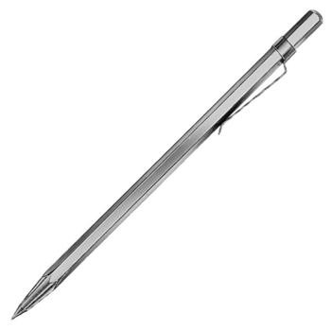

Točkalo je široko i tupo, ali i dalje vrlo tvrdo jer mora ostaviti malenu udubinu na metalu.
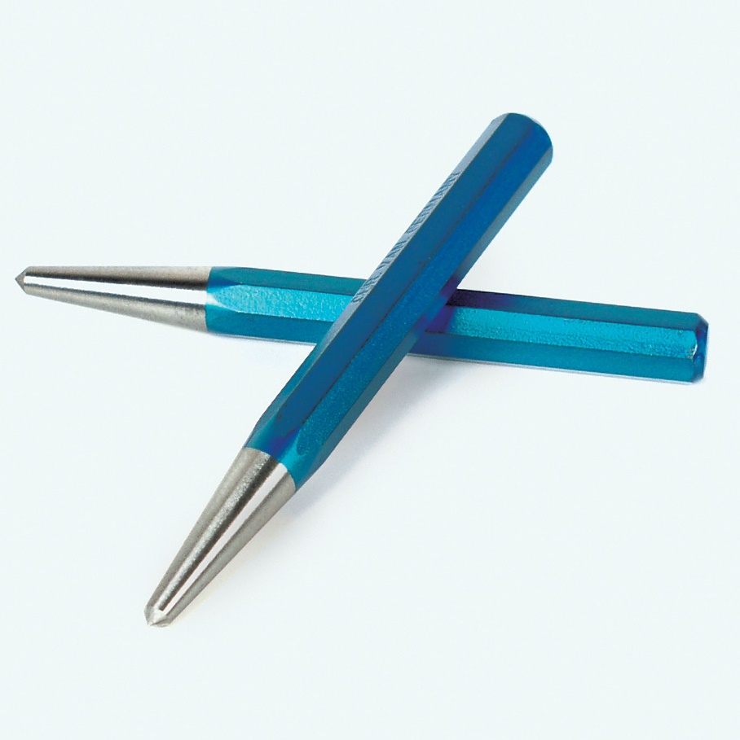

Najčešći alati koji nam služe za mjerenje su metalno ravnalo, kutnik i pomično mjerilo.
Metalno ravnalo izabrao sam kao najbolji alat jer obavlja više funkcija odjedanput:
- kruto je i ne savija se pa zbog toga daje točno mjerenje
- povlačenjem crtaće igle po njegovu rubu pri ocrtavanju neće ga oštetiti.
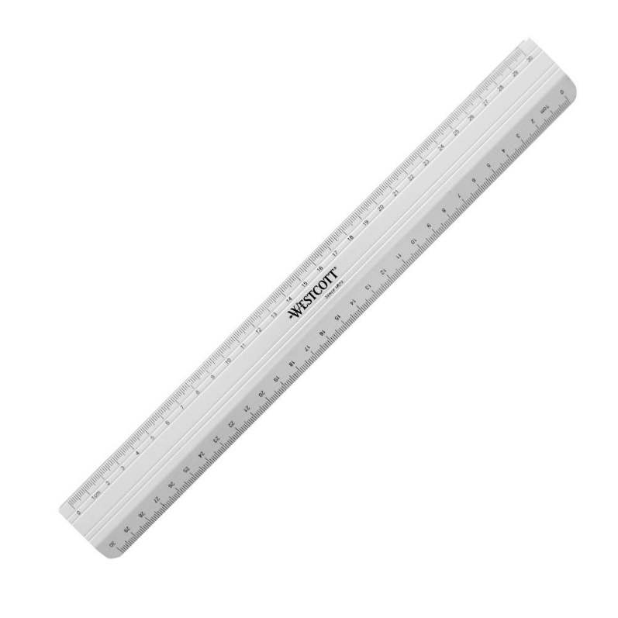
Kutnik je alat koji nam omogućuje da izmjerimo i ocrtamo okomice na određeni rub. Najčešći kutnik još dopušta i kut od 45º.
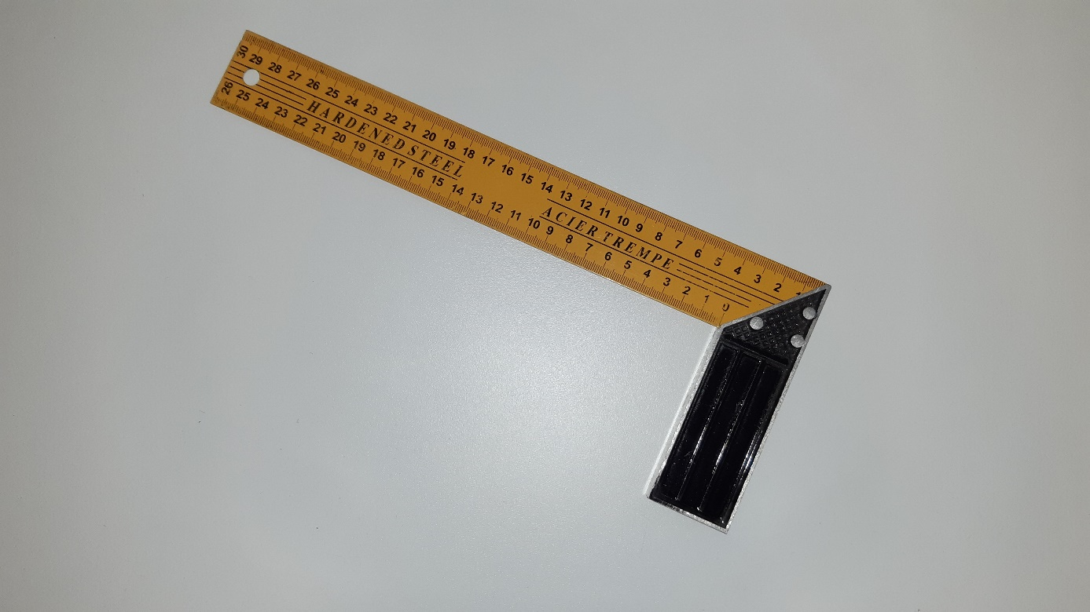

Pomično mjerilo ima Njegova točnost je 1/10 milimetra. Njime možete mjeriti vanjske mjere, unutrašnje mjere i dubinu do 200 mm.
Na nepomičnom dijelu nalazi se milimetarska ljestvica, dok se na pomičnom dijelu nalaze pravilne podjele.
Pomična ljestvica naziva se nonius.
